Informe Técnico Hallazgos Sileasing

Este documento contiene información y material confidencial propiedad de INETUM. Los materiales, ideas y conceptos contenidos en esta propuesta serán utilizados exclusivamente para evaluar las capacidades de INETUM y no deberán ser divulgados fuera de su organización o utilizados con propósitos distintos a los mencionados. No está permitido su reproducción total o parcial ni su uso con otras organizaciones para ningún otro propósito, excepto autorización previa por escrito.

page1-icon.png

Control del Documento



ÍNDICE DE CONTENIDOS

Información del Documento

|  |  |
| --- | --- |
|  | **Información del Documento** |
| Dueño del Documento | Andres Torres. |
| Última Fecha Actualizado | 31 de agosto de 2022 |
| Ubicación y Nombre del Archivo | Informe Técnico Hallazgos Sileasing |
| Circulación | Jefes de proyecto, líderes y gestores / BBVA |

Historia del Documento

|  |  |  |
| --- | --- | --- |
| **Versión** | **Fecha de Elaboración del documento o del Cambio** | **Resumen General del Contenido del Documento**  **o Descripción General de Cambio al mismo** |
| 1.0 | 30-08-2022 | Creación Documento |
| 1.1 | 31-08-2022 | Revisión Documento |

# INTRODUCCIÓN

Se genera informe con análisis resultado de la sesión de revisión técnica realizada el pasado 29 de agosto de 2022, donde se valida la problemática presentada en ambiente producción sobre la comunicación entre los sistemas AS400 y OS390 (Host) que se realiza mediante el Middleware IIB 10 de IBM.

# CONTEXTO

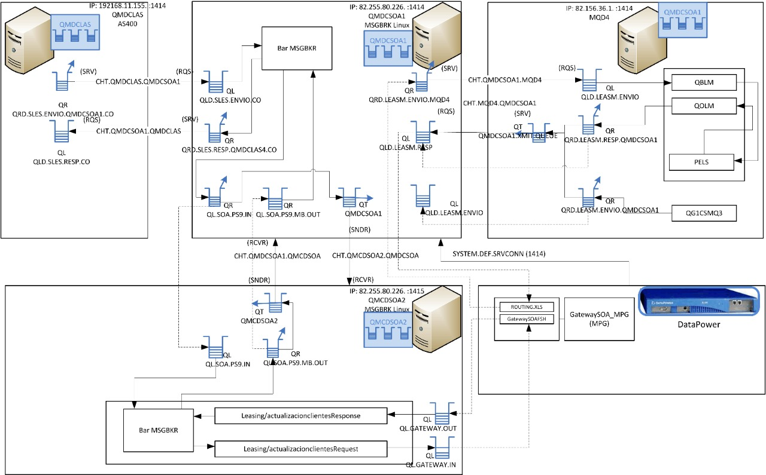

## Comunicación OS390 Vs AS400

La ***Figura 1*** presenta la arquitectura solución de la operación Request

*Figura 1. Arquitectura de operación request.*

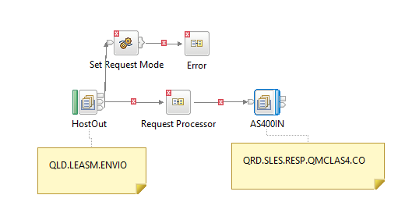

*Fuente: Inetum Leasing.bar Producción.*

## Comunicación OS390 Vs AS400

La 2 presenta la arquitectura solución de la operación Response

*Figura 2. Arquitectura de operación response.*

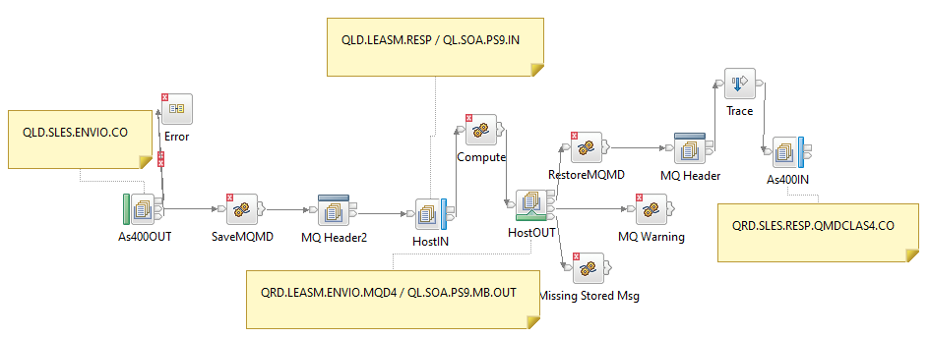

*Fuente: Inetum Leasing.bar Producción.*

# PROCEDIMIENTO DE REVISION

## Se validan los siguientes puntos:

* BBVA confirma que la operación de consulta opera normalmente.
* BBVA informa que la operación de pago presenta intermitencia y/o caídas.
* BBVA comparte información sobre log de errores identificados (MQ2372 y MQ2488).
* INETUM valida si se están encolando mensajes en cola muerta en Queue Managers.
* INETUM valida si se dispone de un trace que se pueda activar para validar posibles errores (No se recomienda debido al ritmo de crecimiento del log en este ambiente).
* INETUM valida si se está presentando un doble despliegue de intermediario.
* INETUM valida apuntamientos de colas en los flujos.

# HALLAZGOS

Se plantea la ejecución de una prueba de un trámite con pago pendiente donde el resultado esperado era fallido y al intentarlo aplicar fue exitoso.

Se identifica que el diseño de los flujos no permite un procesamiento paralelo de peticiones sino serializado ya que hay un flujo de ida que el mismo espera la respuesta tras 10 segundos después y luego si atiende la siguiente petición.

* Se purgan mensajes encolados en Queue Managers.
* Se valida apuntamiento de colas identificando disputa de mensajes de las colas tanto entre los flujos request y response.
* Se identifica que la arquitectura solución no permite procesamiento asíncrono, lo cual puede generar errores de transaccionalidad cuando se presente un alto volumen de peticiones.
* Se descarta doble despliegue del intermediario o de los flujos
* No se activa trace debido a que no se recomienda por el ritmo de crecimiento del log en este ambiente.
* Se sugiere realizar prueba operación de pago con flujo request apagado encontrando que la operación pago aplica correctamente.

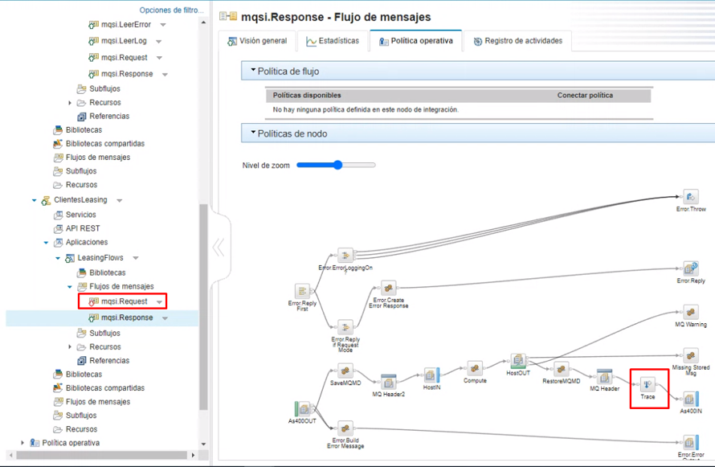

# recomendaciones

* Disponibilizar la solución en ambientes previos.
* Validar según la implementación de la solución actual a nivel de Middleware su documentación y fuentes debido a que utiliza transformaciones WTX las cuales no cuentas con código fuente.
* Validar según la implementación de la solución actual a nivel de Middleware su documentación y fuentes debido a que existen flujos de los intermediarios que no se identifican en los binarios .bar
* Separar la lógica y el manejo de colas en los flujos de request y response.
* Mejorar la arquitectura para el manejo de mensajes de error para que sea accesible de manera eficiente y segura para el ambiente.
* Asegurar procesamientos asíncronos de peticiones.